**Manual de utilização do site de reservas de quadras da AABB**

Perfil Normal

**Tela de Login:**

O usuário precisará informar o seu login e senha para realizar o acesso ao sistema de acordo com o seu perfil de usuário. Bem como caso o usuário queira se cadastrar, irá utilizar a opção “Cadastre-se” e está lhe direcionará para a tela de cadastro do sistema. Caso o usuário esqueceu a sua senha, ele pode utilizar a opção “Esqueceu a sua senha?” para recuperá-la.

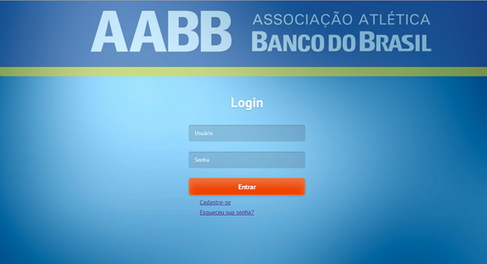

**Tela de recuperação de senha:**

Nessa tela o usuário que perdeu sua senha, poderá informar seu login e e-mail, que o sistema enviará a senha para o e-mail cadastrado no sistema.

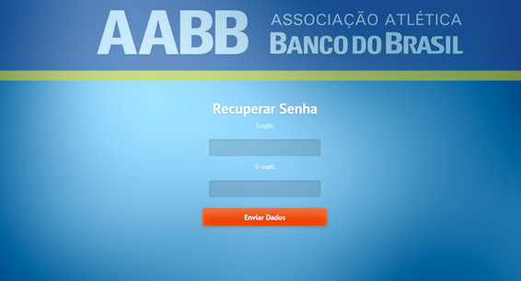

**Tela de cadastro:**

O usuário deverá informar os dados para todos os campos, para salvar suas informações no sistema, após o envio seu cadastro ficará aguardando aprovação do administrador responsável.

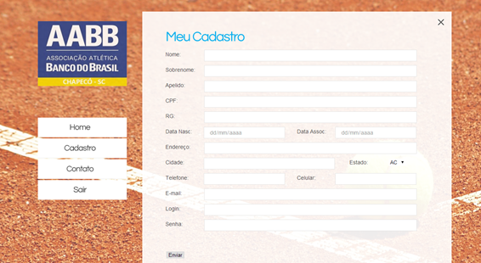

Abaixo cadastro com exemplo de como deve ser preenchido:

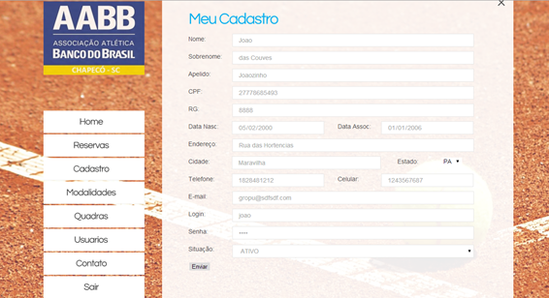

**Tela de Visualização de Reservas:**

Para visualizar as reservas, o usuário deve selecionar a Modalidade.

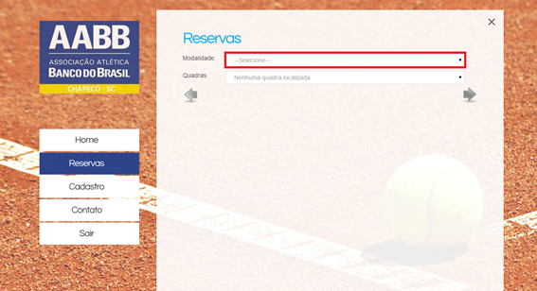

Após deve selecionar a quadra desejada, e a tabela de horários será exibida conforme a quadra selecionada.

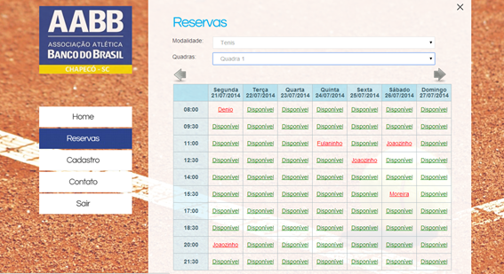

**Cadastrar reserva:**

Para realizar uma reserva o usuário deverá clicar sobre o horário desejado, sendo este que não possua reserva. Após isso o sistema direcionará para a tela de cadastro de reservas. Na qual o usuário informará uma observação se quiser confirmar o cadastro.

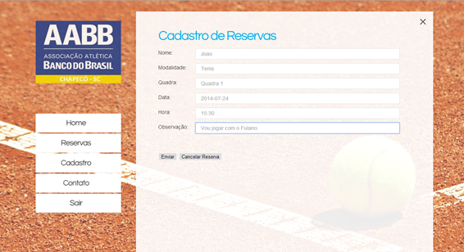

**Cancelar reserva:**

Para cancelar uma reserva o usuário deverá clicar sobre o horário que o mesmo cadastrou e deseja cancelar. Sendo que o usuário poderá cancelar somente as suas reservas. Após selecionada a reserva, o mesmo deverá clicar no botão “Cancelar Reserva”.

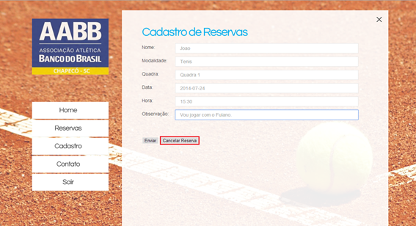

Perfil Administrador

**Página de reservas:**

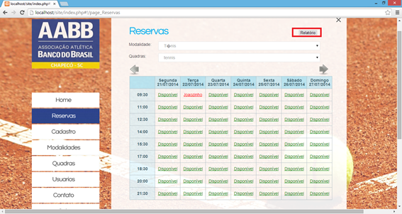

Na página de reservas clicando no botão “Relatório” o usuário administrador poderá imprimir o quadro horários da semana atual para a quadra selecionada. Abaixo segue imagem do relatório impresso:

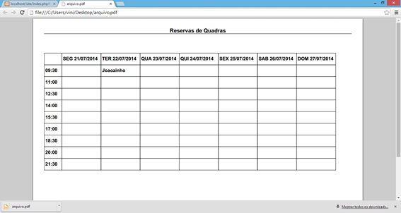

**Página de Cadastro de usuários:**

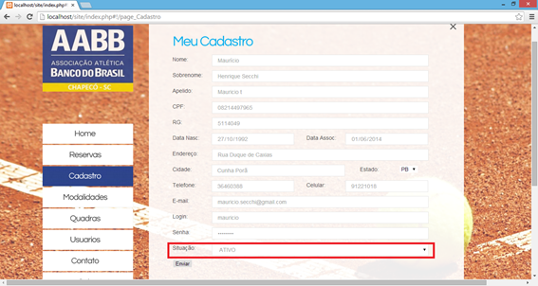

Depois que um usuário comum se cadastra no sistema a situação dele fica como INATIVO. O campo “Situação” será visível apenas para o administrador que poderá alterar a situação. Apenas usuários ATIVOS poderão entrar no site. O administrador poderá alterar qualquer informação de qualquer usuário.

**Cadastro de Modalidades:**

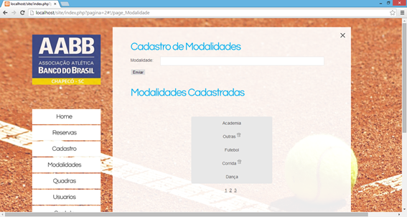

Essa página só poderá ser visualizada por usuários com perfil Administrador. Para cadastrar uma nova modalidade o usuário informa a descrição da modalidade e clica em Enviar. Abaixo do cadastro é exibido as “Modalidades Cadastradas”. Todas as modalidades cadastradas serão exibidas sendo possível navegar entre as páginas. Quando uma modalidade não possui quadras associadas a ela será exibido ao lado da descrição um ícone de uma lixeira para excluir essa modalidade.

**Página de Quadras:**

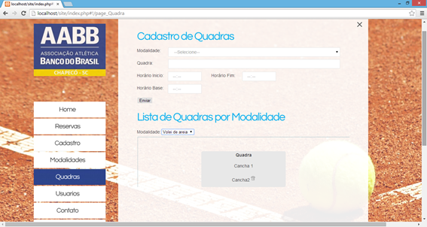

Essa página só poderá ser visualizada por usuários com perfil Administrador. Para cadastrar uma nova quadra o usuário informa a modalidade a qual essa quadra pertencerá, a descrição da quadra, o primeiro horário do dia, o horário limite, o tempo de cada reserva e clica em Enviar. Abaixo do cadastro é exibido as “Lista de Quadras por Modalidade”. O usuário seleciona a modalidade e serão exibidas todas as quadras cadastradas para aquela modalidade. Quando uma quadra não possuir reservas associadas a ela será exibido ao lado da descrição um ícone de uma lixeira para excluir essa quadra.

**Página de Usuários:**

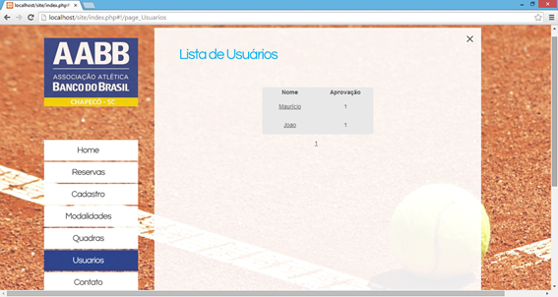

Essa página só poderá ser visualizada por usuários com perfil Administrador. Todos os usuários cadastrados serão exibidos sendo possível navegar entre as páginas. Ao lado do nome do usuário será exibido o status da aprovação do mesmo. Quando o usuário tiver o cadastro aprovado será exibido “’1” se não “0”. Quando o usuário clicar em um usuário será automaticamente carregada a página de cadastro do usuário selecionado onde o administrador poderá alterar qualquer informação.